声明：本代码量实在太多，而且是使用java写的，OOP用到了变态的地步，不方便一一复制展示，我将其放在了github仓库，方便查阅。但要注意的是，本人写文件已经花费了大量精力，其中有很多 类 和方法是没有用的，但我没有将其删除，因为懒，主要内容能跑就行

<https://github.com/haiziyao/Introduction-to-Computing.git>。

下面展示用法

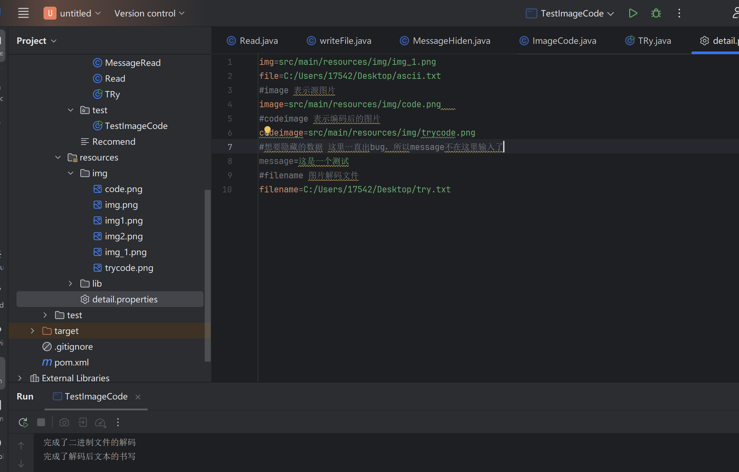

首先，找到配置类，我在这里对代码的使用进行了简化，你只需要更改配置就可以使用这个图片加密解密装置了。

然后找到test目录下的TestImageCode

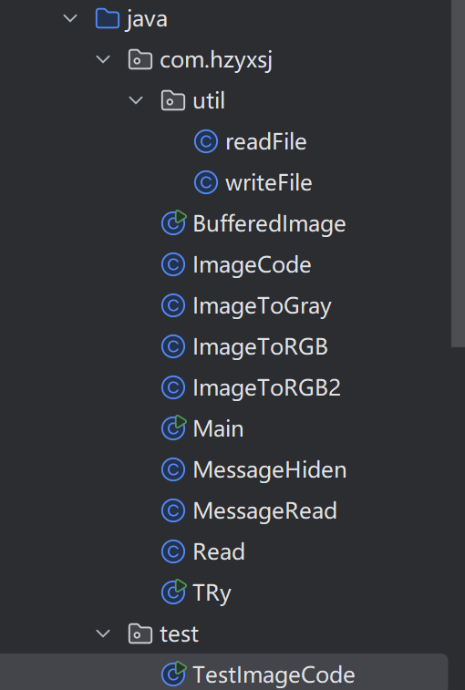下面我将具体阐述每一个子模块功能

Util中的顾名思义，读取文件和写文件

BufferedImage已被废弃

ImageCode 将文字嵌入图片

ImageToGray和ImageToRGB分别提取图片的灰度末尾数字和RGB末尾数字

MessRead将二进制数字转为文本

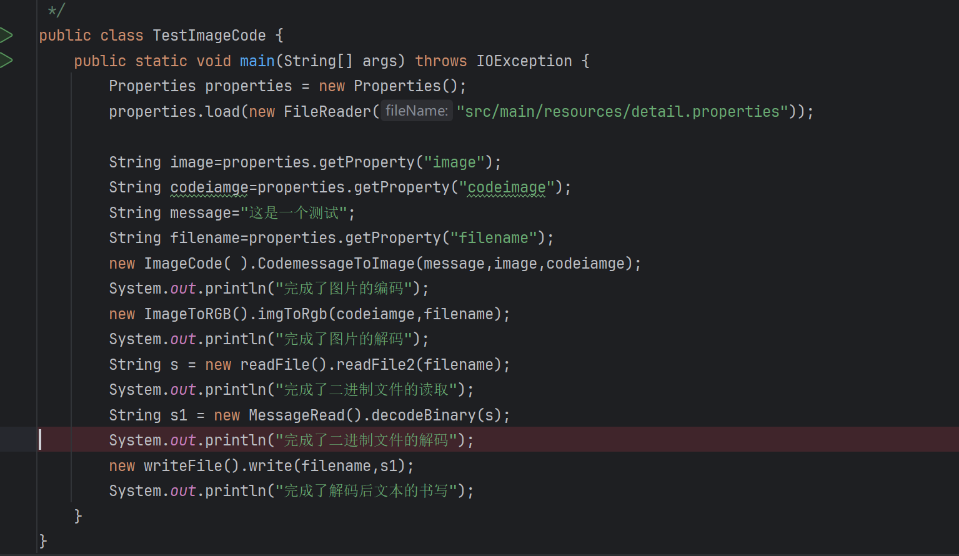

好我们来介绍主要内容：

请保证你的.properties文件配好了

然后此出=处代码就是一个测试各个功能的，

1. ImageCode将文本“这是一个测试”写入图片image，得到codeimage
2. 然后通过ImageToRGB将codeiamge解码，将RGB末位提取出来，并写入文件filename
3. readFile 读取filename的二进制文件
4. MessageRead 读取二进制为文字
5. Writefile将文件写入filename文件中

结果展示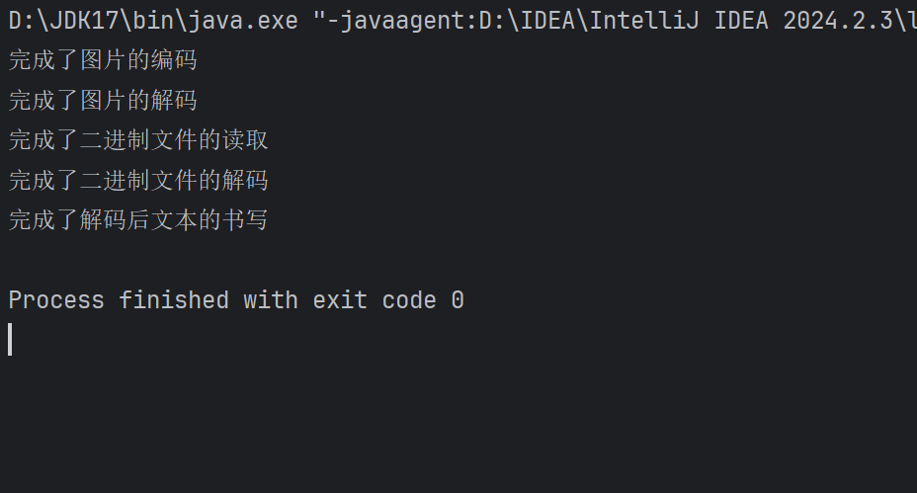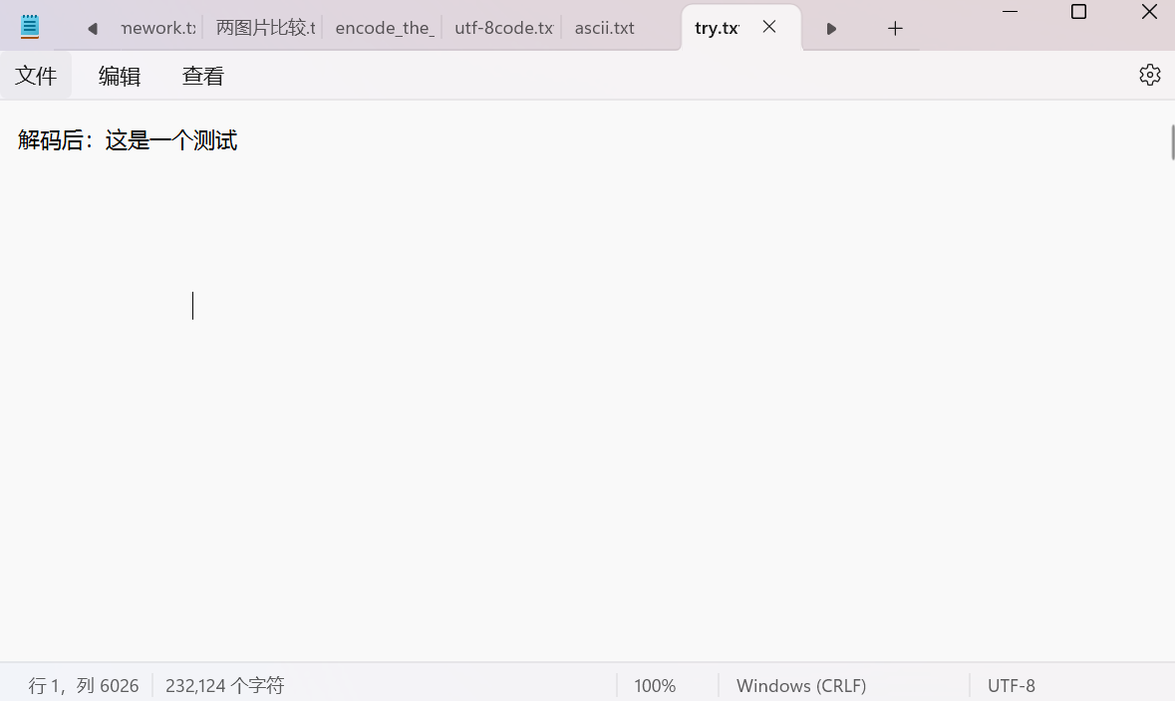

此处按功能模块展示部分代码

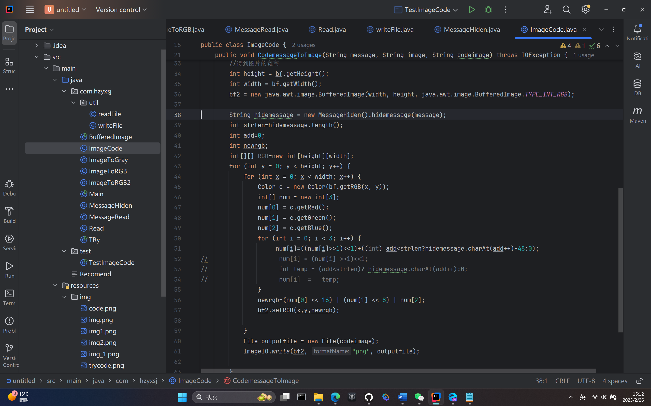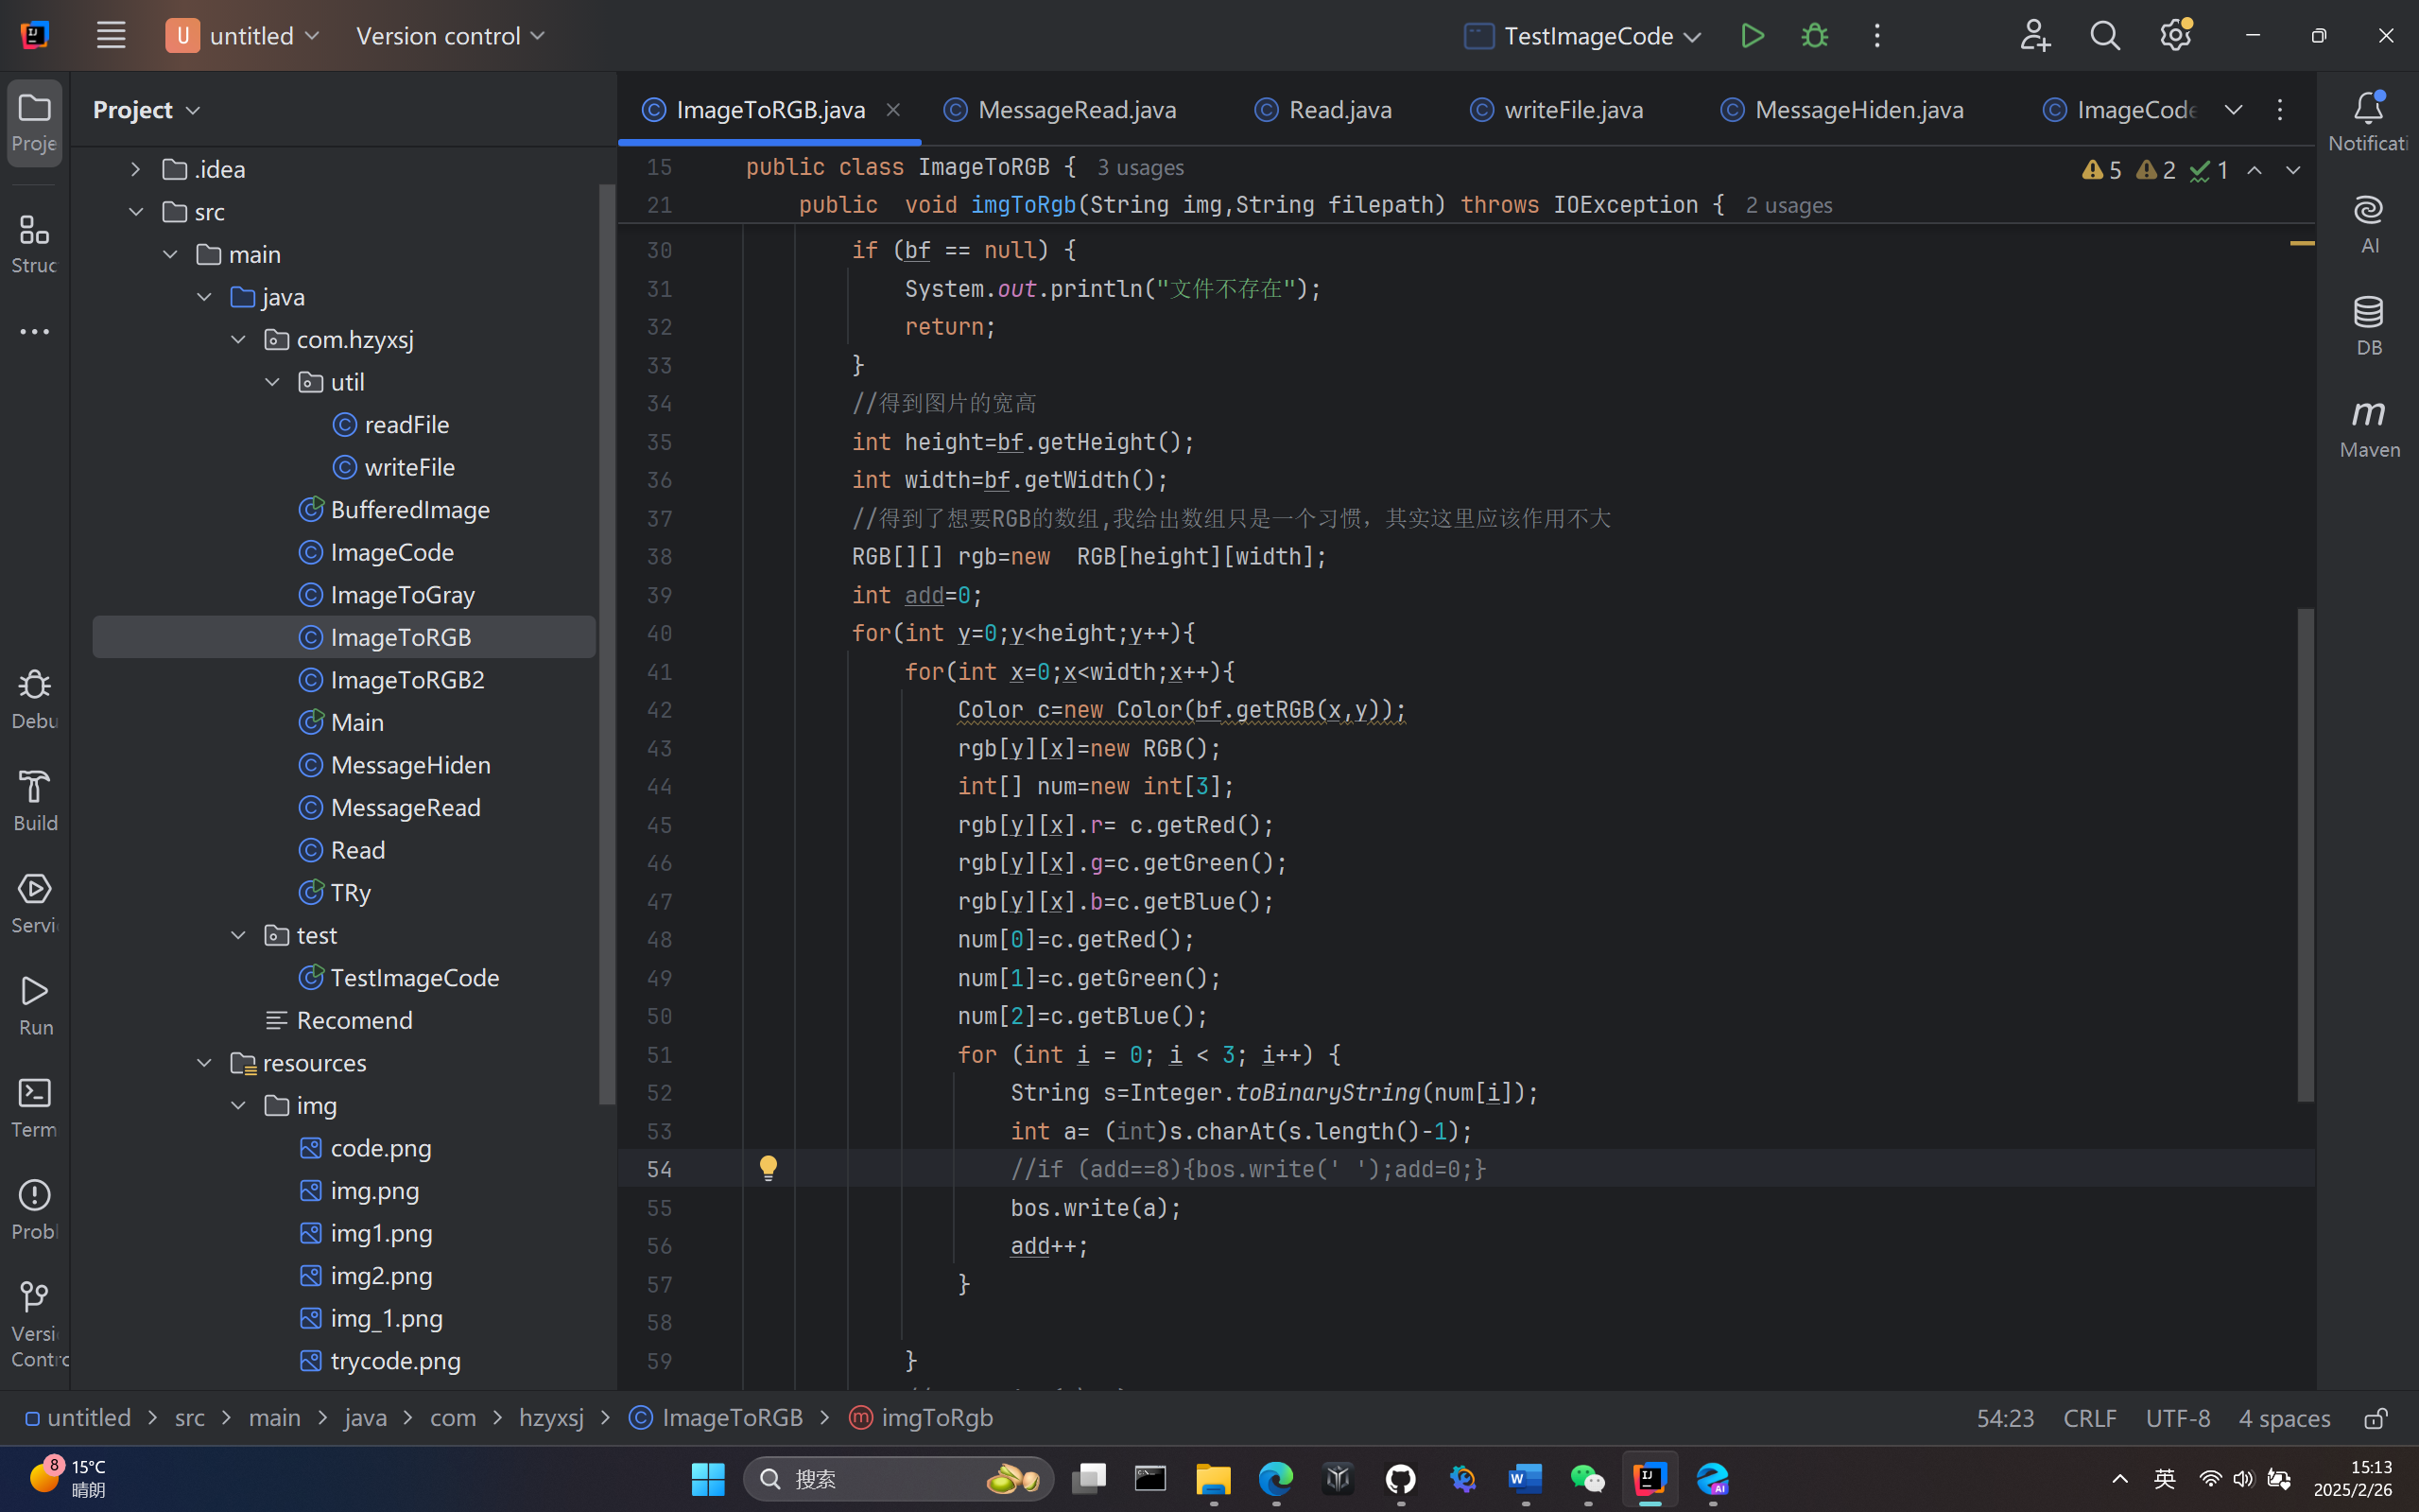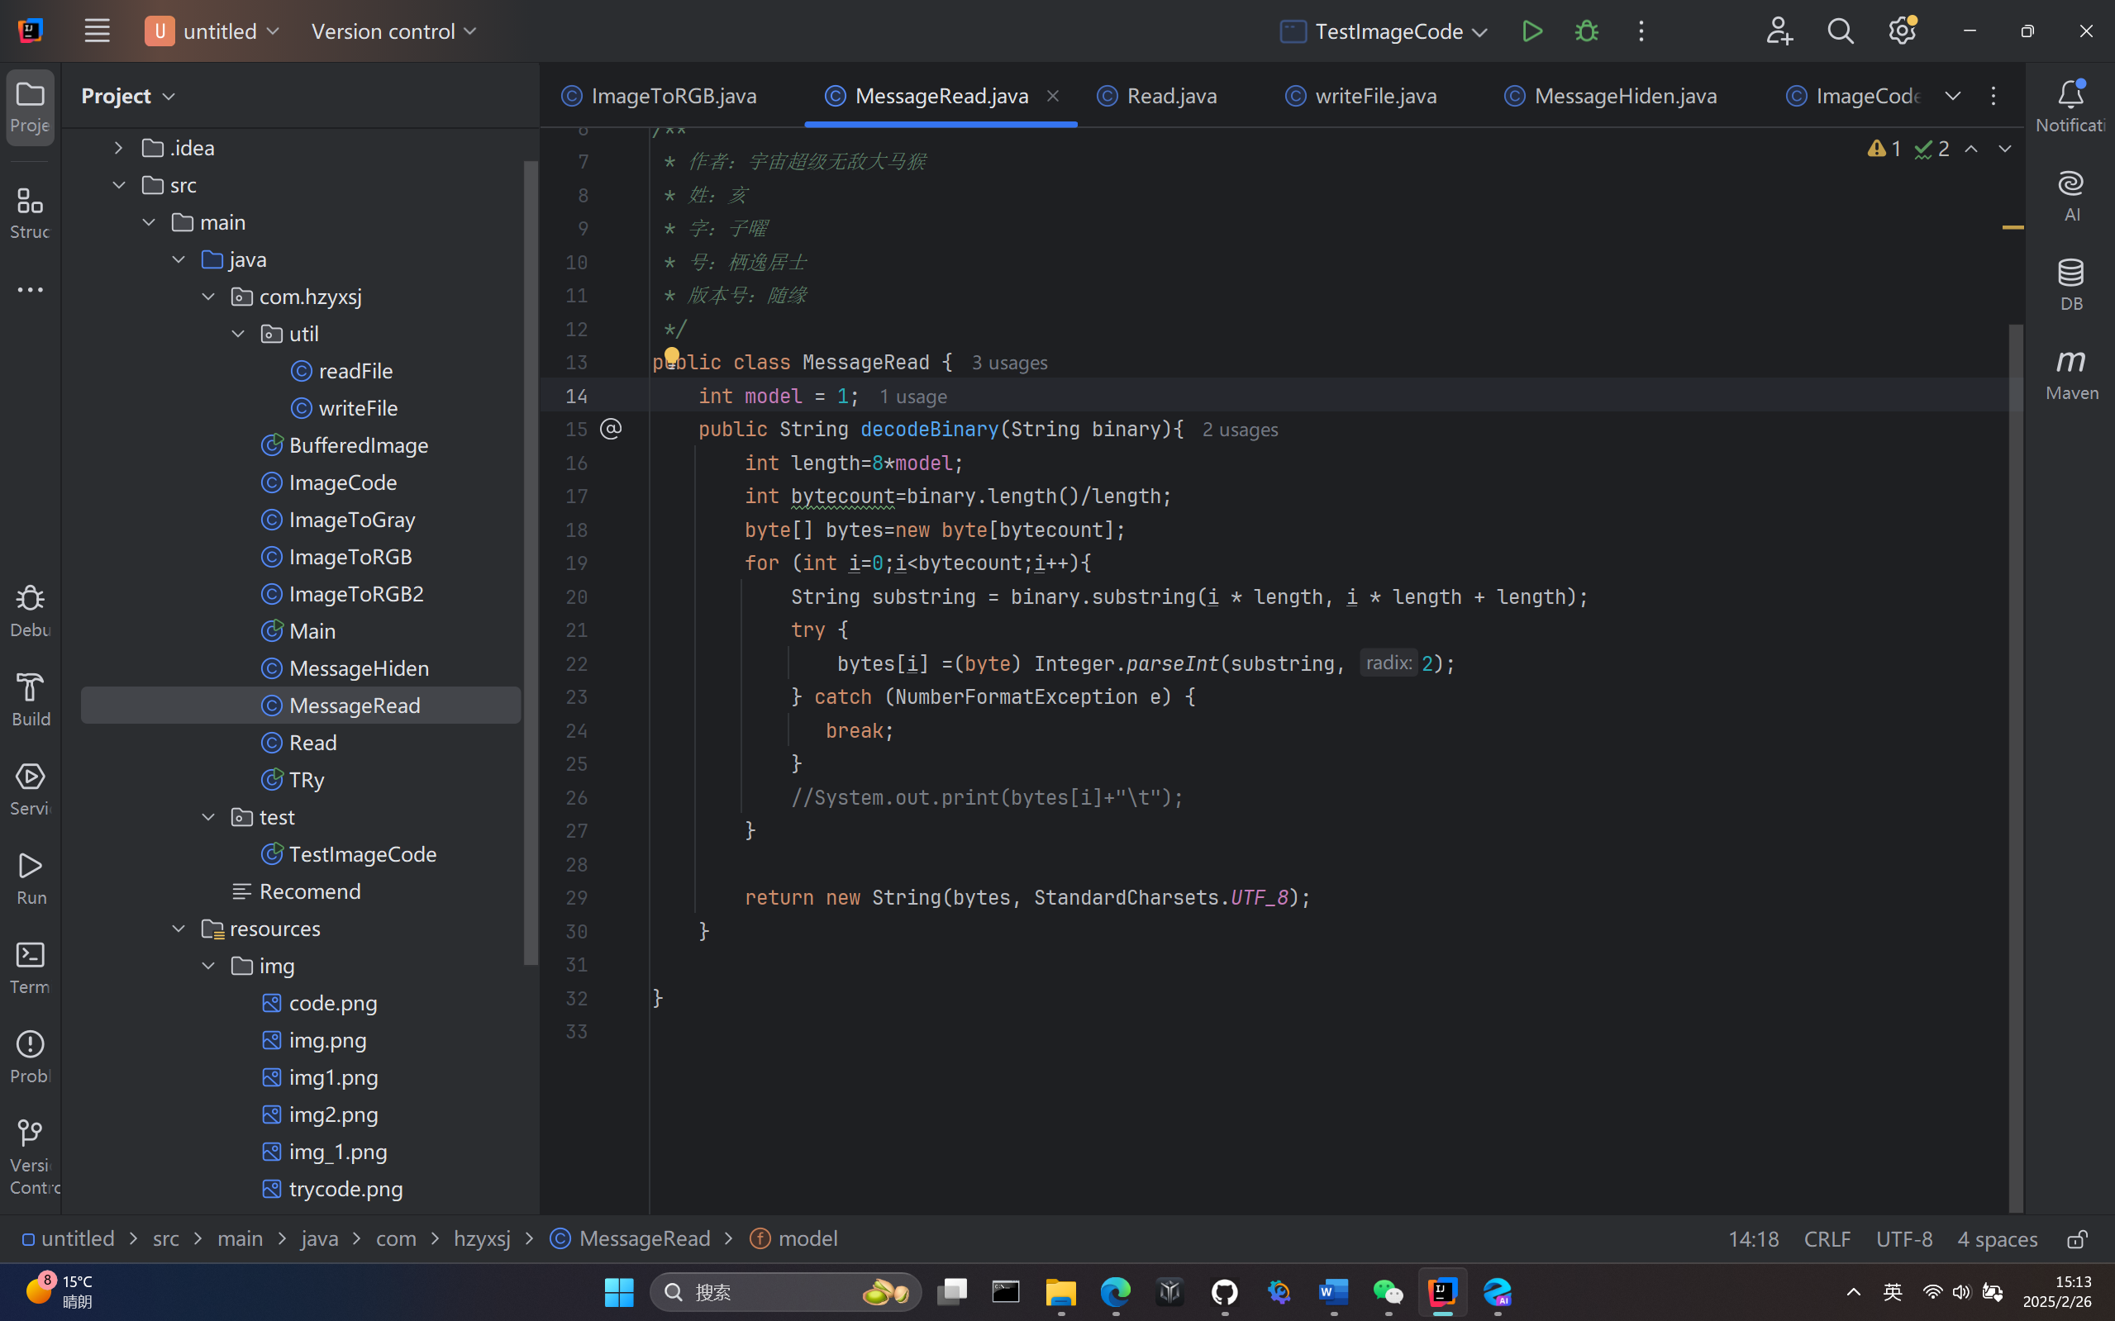

部分代码展示到这里。其余请在github上查看，也请给我一个star，谢谢你。

至于为什么这么多用不到的 类，，说多了都是类，为了弄出这么一套完整的程序，鬼知道我废了多少心血，以至于到最后都不敢删除任何一个类了，就算真的没有用也不敢删除。

你要问我为什么？

那我问你，现在代码能跑，我为什么要改，呜呜呜，代码能跑就行。要不然我就得跑路了